I58

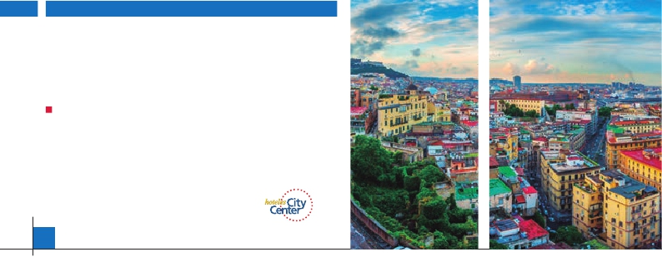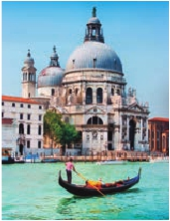

Inicio Milán - Fin Roma

ITALIA SOÑADA CON

NÁPOLES Y CAPRI

**1** noche en Milán,**2** en Venecia,**1** en Florencia,**3** en Roma y**2** en Nápoles

DOS OPCIONES

**1.** Media pensión más:

• Visitas panorámicas a: Verona, Venecia, Padua, Pisa, Florencia, Asis,

Roma, Nápoles y Sorrento

• Roma Barroca, Museos Vaticanos y Capilla Sixtina

• Visita a Pompeya y Capri

**2.** Pensión completa más:

• Todas las visitas incluidas en la opción 1

Ver nuestra opción

10 días ...  desde 1.250 $ USA

SERVICIOS INCLUIDOS EN CADA OPCIÓN

**Día** **1** **2**

Tiempo libre para visitar la casa de Julieta, si­

tuada cerca de Piazza Erbe. Continuación del

viaje hasta Venecia, un centenar de islas co­

nectadas, como si se tratase de una fabulosa

cadena genética, por docenas de puentes que

**1**

**Milán**

Cena y alojamiento          Cena y alojamiento

nos llevarán de una maravilla a otra. Cena (op­

ción 1 y 2) y alojamiento. Opcionalmente, po­

dremos realizar una visita a Venecia de noche.

**2**

Verona

**Venecia**

**3**

**Venecia**

**4**

Padua

**Florencia**

**5**

Asis

**Roma**

**6**

**Roma**

**7**

**Roma**

**8**

Pompeya

Sorrento

**Nápoles**

Desayuno buffet

Visita a Verona

Cena

Desayuno buffet

Visita de Venecia

Cena

Desayuno buffet

Visita a Padua

Visita de Florencia

Cena

Desayuno buffet

Visita a Asis

Almuerzo

Visita de Roma

Roma Barroca

Desayuno buffet

Museos Vaticanos y

Capilla Sixtina

Cena

Desayuno buffet

Cena

Desayuno buffet

Visita a Pompeya

Visita a Sorento

Visita a Nápoles

Cena

Desayuno buffet

Almuerzo

Visita a Verona

Cena

Desayuno buffet

Visita de Venecia

Almuerzo

Cena

Desayuno buffet

Visita a Padua

Almuerzo

Visita de Florencia

Cena

Desayuno buffet

Visita a Asis

Almuerzo

Visita de Roma

Roma Barroca

Cena

Desayuno buffet

Museos Vaticanos y

Capilla Sixtina

Almuerzo

Cena

Desayuno buffet

Cena

Desayuno buffet

Visita a Pompeya

Almuerzo

Visita a Sorento

Visita a Nápoles

Cena

**DÍA 3.** (Miércoles)**VENECIA**

Desayuno buffet. Por la mañana, traslado

hacia la Plaza de San Marcos. Efectuaremos

un recorrido en barco por la laguna y las bellas

islas venecianas disfrutando de bellísimas vistas

de Venecia ciudad única en el mundo y de las

islas de Murano y Lido. Empezaremos nuestra

visita panorámica incluida por la impresio­

nante Plaza de San Marcos, en la que se reúne

arte griego, medieval, bizantino y veneciano,

formando un maravilloso conjunto arquitectó­

nico con la Basílica de San Marcos, la Torre

del Reloj, el puente de los Suspiros, Campanille

y Palacio Ducal. Visita a una fábrica de cristal

de Murano. Almuerzo (opción 2). Resto del

tiempo libre. Si lo desea participe en un paseo

en góndola por los típicos canales venecianos.

Regreso en barco privado y bus al hotel. Cena

(opción 1 y 2) y alojamiento.

**DÍA 4.** (Jueves)**VENECIA-PADUA-**

**FLORENCIA**

Desayuno buffet. Salida hacia Padua, ciudad

universitaria, donde destaca su magnífica Plaza

Prato della Valle; la Basílica de San Antonio

construida para albergar el sepulcro del Santo

fue comenzada en 1232 y terminada en el siglo

siguiente. Custodia los restos del veneradísimo

San Antonio de Padua. Continuación del viaje

hacia Florencia, cuna y centro del Renaci­

miento. Almuerzo (opción 2). Visita panorá-

mica de la ciudad; tras los pasos le Leonardo

de todos sus templos, con frescos de Cimabue

y Giotto y los pintores de la escuela florentina.

Almuerzo (1 y 2). Continuación del viaje hasta

Roma. Presentamos la capital del Tiber con

una visita panorámica en autobús al corazón

de la Roma antigua, conociendo la Isla Tibe­

rina y el Trastevere, las colinas del Aventino y

la colina del Palatino, esta última contiene los

más antiguos recuerdos de Roma. Asimismo

podremos admirar también el Coliseo, el Circo

Máximo, o el Arco de Triunfo de Constantino,

del año 315 d.C y la Plaza de Venecia y el Cam­

pidoglio. También disfrutaremos de las vistas

del Foro Romano, el que fuera centro político,

religioso y comercial de la antigua Roma. Por

la tarde realizaremos la visita incluida de Roma

Barroca; recorrido por las principales plazas de

la ciudad, visitando la famosa Fontana de Trevi,

Panteón y la espectacular Plaza Navona. Cena

(opción 2) y alojamiento.

Desayuno buffet Desayuno buffet

**9**

**Nápoloes**

**10**

Visita a Capri Visita a Capri

Cena Almuerzo

Capri Cena

Desayuno buffet Desayuno buffet

**Nápoles**

1 = Media pensión, 2 = Pensión completa

Ver a continuación su itinerario incluyendo las comidas

y visitas que usted ha elegido

**Día 1.** (Lunes)**MILÁN** **DÍA 2.** (Martes)**MILAN-VERONA-VENECIA**

Llegada a Milán. Asistencia en el aeropuerto y Desayuno buffet. Mañana libre donde podrá

traslado al hotel. Tiempo libre en esta ciudad, visitar la Galería Víctor Manuel; “El Duomo” (la

durante la que podrá visitar su espléndida cate­ Catedral gótica más grande de Italia); el Casti­

dral; la Galería de Víctor Manuel II; el Teatro de llo Sfforza, etc… Almuerzo (opción 2). Salida

la Scala, etc. Cena (opción 1 y 2) y alojamiento. hacia Verona, la ciudad de Romeo y Julieta.

y Miguel Ángel, nos acercaremos a conocer

las claves del Renacimiento. En la Catedral de

Santa Mª de las Flores, contemplaremos su

magnífica cúpula del arquitecto Brunelleschi.

Visitaremos también la Plaza de la Signoria, el

Palacio de Gobierno de los Medici y el Cam­

panille de Giotto. el Baptisterio y sus famosas

puertas de bronce, tan magníficas que Miguel

Ángel no dudó en calificarlas de “Puertas del

Paraiso”. Sobre el Arno está el famoso puente

Vecchio, lleno de joyerías, tiendas de arte y re­

cuerdos, etc. Resto del día libre. Los que lo de­

seen, tendrán la oportunidad de visitar la Aca­

demia, donde podrá disfrutar contemplando el

famoso “David” de Miguel Ángel y otras obras

maestras. Cena (1 y 2) y alojamiento.

**DÍA 5.** (Viernes)**FLORENCIA-ASIS-ROMA**

Desayuno buffet. Salida hacia Asís. Visitare­

mos la Basílica de San Francisco, el más bello

**DÍA 6.** (Sábado)**ROMA**

Desayuno buffet. Hoy tenemos incluida (2 y 3)

una visita interesantísima a los Museos Vatica-

nos, Capilla Sixtina y el interior de la Basílica

de San Pedro. Comenzamos visitando los Mu­

seos Vaticanos, los que han sido los antiguos

palacios papales, el gran patio de la Piña, la

sala de la Cruz, la Galería de los Candelabros,

la de los tapices, la de los mapas, la sala So­

biesky y de la Inmaculada, al final entraremos

en la Capilla Sixtina, con todos sus frescos

restaurados. Después pasaremos a la Basí­

lica de San Pedro, de ella destaca imponente

su cúpula, obra maestra de Miguel Ángel. En

su interior se conservan importantes tesoros,

entre ellos “La Piedad” de Miguel Ángel, el

“Baldaquino” de Bernini, situado encima de la

tumba de San Pedro, en bronce dorado, y los

monumentos fúnebres de los papas realizados

a través de los siglos por los artistas más ilus­

44 PANAVISIÓN

Venecia

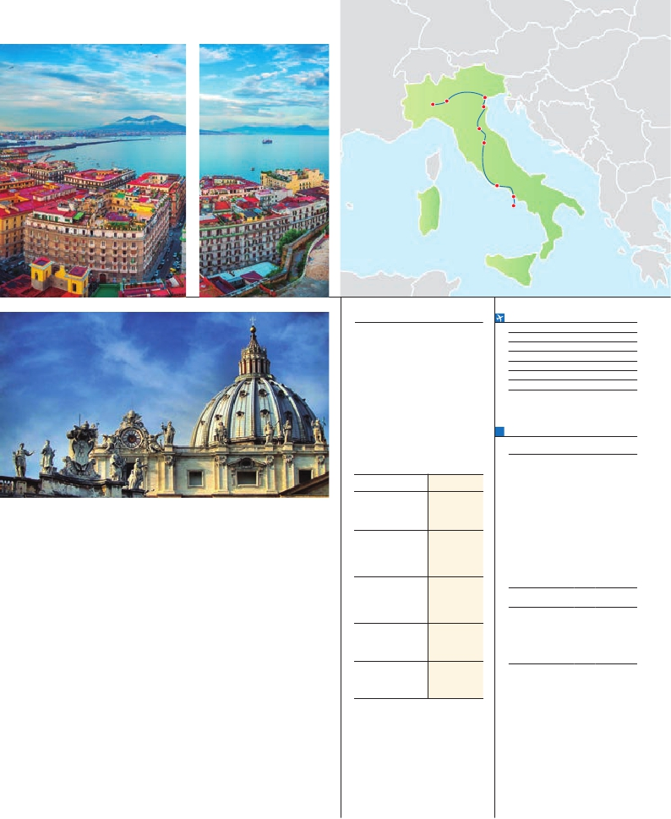

Milán Verona Padua

Florencia

Asís

Roma

Nápoles

Capri

Cerdeña

tres. Terminaremos en la magnífica Plaza de

Traslados aeropuerto­hotel­aeropuerto.

Guía correo y asistencia desde el

****      Centro ciudad

Ciudad       Baja  Media   Alta   Indiv.

San Pedro, la Columnata de la misma, una de

las más grandes del mundo, es de Bernini, una

vez más el artista eligió la forma oval, definida

por cuatro filas de columnas, que sin embargo,

parecen una sola para el que se sitúe sobre los

dos focos de la elipsis, en cuyo centro está el

Obelisco. Tiempo libre durante el cual tendrá

oportunidad de visitar por su cuenta las Basí­

licas Mayores y Catacumbas; Santa María la

Mayor, la más bella y antigua (IV siglo) de las

Basílicas dedicadas a María Madre de Cristo.

Se continúa hacia San Juan de Letrán; catedral

de Roma y primera residencia de los Papas

con obras de arte de la Edad Media al Barroco.

Recorriendo la primera parte de la Vía Apia An­

tigua, con vista de la Capilla del Do mine Quo

Vadis, se llega a las Catacumbas (de Domitilla

o San Calisto) donde una guía especializada

les mostrará estos cementerios subterráneos,

**DÍA 8.** (Lunes)**ROMA-POMPEYA-**

**SORRENTO-NÁPOLES**

Desayuno buffet. Salida hacia Pompeya, vi­

sita de las ruinas consideradas con razón entre

las más importantes y completas del mundo.

Con el guía local, visitaremos los restos de esta

colonia romana que el volcán Vesubio sepultó

el 24 de Agosto del año 79 después de Cristo.

Pasearemos por sus calles, y entraremos en

algunas casas, para conocer mejor la vida y

la exquisitez de estos pompeyanos que vivie­

ron hace casi 2.000 años. Almuerzo (opción

2). Continuación hacia Sorrento, bella ciudad

colgada sobre el mar e importante centro vera­

niego del sur de Italia. Tiempo libre. Llegada a

Nápoles y visita de esta ciudad. Una vista pa-

norámica de la bahía napolitana es un espec­

táculo inolvidable, que bastaría para llevarse de

la capital del Mezzogiorno italiano un recuerdo

único. Cena (1 y 2) y alojamiento.

**INCLUIDO EN TODAS LAS OPCIONES**

l

l

primer momento de llegada a Italia

hasta el final.

l Autopullman para el recorrido dentro

de Italia.

l Estancia en hoteles indicados o

similares, en habitaciones dobles con

baño o ducha.

l Seguro de viaje.

l Tasas de alojamiento en Italia.

l Auriculares del 2º al 9º día.

**HOTELES** previstos o similares

****

**Roma**

Fleming      Ciudad  Hotel Cicerone

NH Area     Ciudad  Gran Hotel Genova

C. Colombo   Ciudad

**Florencia**

Raffaello     Ciudad  H. Croce di Malta

The Gate     Sesto   Palazzo Ricasoli

W. Florence   Campi  Hotel Adler

V. Gabriele    Ciudad

**Venecia**

Villa Fiorita    Monastier

Base Hotel    Noventa Mismos opción****

Brioni/Colombo L. Jesolo

Le Terrazze    Villorba

**Milán**

Contessa Jolanda Ciudad

Niguarda     Ciudad  Mismos opción****

Century      Ciudad

**Nápoles**

Holiday Inn    Ciudad

Ramada     Ciudad  Mismos opción****

Magris      Ciudad

Sicilia

**FECHAS DE INICIO MILÁN**

Mayo         1   8  15  22  29

Junio         5  12  19  26

Julio          3  10  17  24  31

Agosto        7  14  21  28

Septiembre     4  11  18  25

Octubre       2   9  16  23

Noviembre      6  13

n T. Baja n T. Media n T. Alta

**PRECIOS POR PERSONA $ USA en hab. doble**

4****  Centro

4****

Opción 1 . . . . . . . . . . . . . . .  1.250 1.390

Opción 2 . . . . . . . . . . . . . . .  1.370 1.510

Spto. habitación individual. . .  495  785

Spto. hoteles 1/05 al 15/07. .    -  250

Spto. hoteles 1/09 al 31/10. .    -  250

n Temporada Media .. . . . . .   100  100

n Temporada Alta. . . . . . . . .   220  220

Bono de anulación sin gastos   30   30

•**NOCHES EXTRAS por persona en AD**

Spto.

• Roma Hoteles

4**** ................   75  80  105  60

4**** C. Ciudad 100  125  190  95

• Milán Hoteles

4**** ................   75  80  105  60

primeros lugares de sepultura de los Cristianos

y Judíos. Resto del día libre. Cena (1 y 2) y

alojamiento.

**DÍA 7.** (Domingo)**ROMA**

Desayuno buffet. Día libre en la Ciudad Eterna.

Si Vd. quiere aprovechar el día para realizar al­

guna compra, le sugerimos visitar la zona de

la Plaza de España, Vía Condotti y calles ad­

yacentes. También resultará interesante darse

una vuelta por el Trastevere, el barrio “bohemio”

de Roma. Por nuestra parte le ofrecemos la po­

sibilidad de visitar opcionalmente el Capitolio,

Foro Romano y Coliseo, interesante y precioso

paseo por el corazón de la Roma antigua.

Desde plaza Venecia, el corazón de Roma, con

su majestuoso Altar de la Patria, andando se

llega al Coliseo (antes de entrar admire los Ar­

cos de Tito y Constantino). Continúe por el Foro

Romano; el área arqueológica más importante

del mundo. Cena (1 y 2) y alojamiento.

**DÍA 9.** (Martes)**NÁPOLES-CAPRI**

Desayuno buffet. Día enteramente dedicado

a visitar la maravillosa isla de Capri (1 y 2). En

Nápoles tomaremos el barco que nos llevará

a la isla de Capri. Paseo por Capri y visita de

los magníficos Jardines de Augusto. La madre

naturaleza ha sido muy generosa con esta isla,

regalándole calas y grutas de gran belleza. Al-

muerzo (opc. 2). Por la tarde, se dará tiempo

libre para recorrer las elegantes callejuelas, las

mejores tiendas, y la famosa Piazzetta con sus

antiguas cafeterías, todo ello para confirmar la

fama de Capri como “Perla del Mediterráneo”.

Tiempo libre y salida hacia Nápoles. Traslado al

hotel. Cena (1 y 2) y alojamiento.

**DÍA 10.** (Miércoles)**NÁPOLES-ROMA(1)**

Desayuno buffet. A la hora que se indique se

efectuará el traslado al aeropuerto. Fin del viaje

y de nuestros servicios.

**NOTAS**

(1) Roma: Solo para vuelos con salida desde Roma a

partir de las 18 h.

• La salida del 12 y 19 de Junio debido a la celebra­

ción del Pitti Uomo pueden alterar el alojamiento

en Florencia.

• Las salidas de Septiembre que coincidan con la

celebración del Gran Premio de Monza pueden alterar

el alojamiento en Milán.

• Cuando no se pueda visitar Capri, será sustituido

por Sorrento.

• En caso de tomar noche extra en Roma al final del tour,

el traslado de salida no estará incluido.

**PRE O POST VIAJE A ITALIA**

• Si lo desea, añada 3 días extras en Madrid o Lisboa, o participe en un tour por Andalucía de 5 días.

Madrid.......................................   3 días / 2 noches    desde 235 $  ver pág. 237

Lisboa ......................................   3 días / 2 noches    desde 370 $  ver pág. 238

Andalucía y Toledo .................   5 días / 4 noches    desde 835 $  ver pág. 239

45 PANAVISIÓN